**BAB III**

**PROFIL PERUSAHAAN DAN ANALISA SISTEM BERJALAN**

* 1. **Profil Perusahaan**

**Visi**

Menjadi mitra partner yang baik dalam mendukung program mitra bisnis.

**Misi**

Memberi solusi yang tepat kepada mitra bisnis.

**Struktur Organisasi Perusahaan**

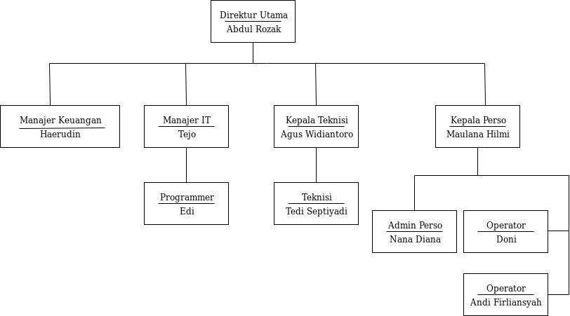

**Gambar 3.1** Struktur PT Mitra Solusi Salamander

Berdasarkan struktur PT Mitra Solusi Salamander, berikut adalah penguraian tugas dan tanggung jawab dari masing-masing bagian, meliputi :

1. Direktur Utama : Menawarkan sevis kepada pihak mitra perusahaan

2. Manajer Keuangan : Membuat form penawaran, membuat invoice,memeriksa pembayaran dan melakukan penagihan kepada klien.

3. Manajer IT : Menentukan segala kebutuhan di *software* dan menentukan alurnya.

4.Programmer : Mengimplementasikan perencanaan dari manajer IT ke dalam bahasa pemrograman

5.Kepala Teknisi : Mengatur semua kegiatan yang berkaitan dengan perawatan mesin.

6.Teknisi : Melakukan perawatan dan perbaikan mesin jika terjadi kerusakan.

7.Kepala Perso : Mengatur produksi perso kartu supaya tidak terjadi kesalahan seperti kartu ganda atau kesalahan data kartu.

8.Admin Perso : Membuat rekap data perso dan membuat laporan kerja operator.

9.Operator : Mengerjakan perso kartu.

* 1. **Model Proses Bisnis**

Jenis UMKM yang tersedia adalah makanan, minuman, sembako, ayam, daging, barang kelontong, bahan bangunan, peralatan listrik, peralatan kantor dan pelayanan jasa. Model bisnis dari UMKM ini yaitu pelanggan melihat produk yang akan dicari melalui website yang sudah tersedia yaitu sistem informasi usaha kecil dan menengah, lalu pelanggan melakukan pemesanan produk yang dibutuhkan melalui nomor whatsapp yang tersedia di website tersebut, lalu bagian penjual akan menerima pesanan dari pelanggan yang sudah memesan melalui whatsapp, lalu bagian penjual melakukan cek stok produk yang dipesan pelanggan maka terjadi kemungkinan, jika stok cukup/ada maka penjual akan memproses pesanan tersebut, jika tidak ada maka pembeli berhak membatalkan pesanan tersebut atau memesan produk yang lain. Selanjutnya penjual memberikan nota pembelian serta nomor rekening yang harus di bayarkan, lalu pelanggan harus membayar nota pembelian dengan waktu yang ditentukan serta mengirimkan alamat yang akan dituju, setelah dibayar pelanggan harus mengirimkan bukti pembayaran, selanjutnya penjual menerima pembayaran dan memproses produk tersebut dan mengirimkan ke alamat yang tertera hingga sampai ketangan pelanggan.

**3.3 Analisa Sistem Berjalan**

Analisa Sistem Berjalan yaitu pelanggan mengunjungi toko yang menyediakan produk yang diinginkan, lalu penjual menawarkan produk yang diinginkan penjual, pelanggan akan menanyakan stok produk yang diinginkan, jika stok produk tersedia maka pelanggan melakukan pemesanan produk yang diinginkan, jika stok produk tidak tersedia maka pelanggan berhak membatalkan pemesanan produk atau memilih produk yang lain, lalu penjual akan memproses pesanan produk yang diinginkan pelanggan, dan pelanggan akan menerima pesanan tersebut.